2024年度部门预算报告

共青团西藏贡觉县委员会

2024年 4 月 19日

目 录

第一部分 共青团贡觉县委员会概况
一、主要职能
二、部门单位构成
第二部分 共青团贡觉县委员会2023年度部门预算草案报表
- 收支总表
- 收入总表
三、支出总表
四、财政拨款总表
五、一般公共预算收支总表
六、一般公共预算支出表
七、一般公共预算基本支出表
八、一般公共预算“三公”经费支出表
九、项目绩效目标表
十、政府购买服务预算表
十一、政府采购预算表
十二、政府性基金收支总表
十三、政府性基金预算支出表
十四、政府性基金基本支出表
十五、政府性基金“三公”经费支出表
十六、项目支出表
第三部分 共青团贡觉县委员会2024年度部门预算情况说明
第四部分 名词解释

第一部分

共青团西藏贡觉县委员会概况

一、主要职能
1.领导全县共青团工作，组织全县共青团组织围绕贡觉改革、发展、稳定的大局开展工作，在贡觉政治、经济、文化等活动中发挥党的助手作用。
2.围绕县委、县府中心工作，推进全县青少年精神文明建设；负责指导并组织实施全县青少年思想理论教育、宣传文化活动，培养、选拔、表彰优秀青少年；指导全县志愿者工作的开展。
3.负责全县共青团工作和青少年工作的理论研究；向县委、县府反映青少年思想状况，参与协调处理各种与青少年利益相关的工作；承担贡觉县预防青少年违法犯罪工作领导小组办公室的工作。
4.负责研究、指导全县基层团组织建设，推进全县基层团组织建设工作；协助党组织管理各乡镇及县直团支部团委书记。
5.指导、帮助和开展部分少先队工作。
6.承办县委、县府和团市委交办的其他事项。
二、部门单位构成
1.机构设置
根据《中共贡觉县委员会办公室关于印发<共青团贡觉县委员会机关职能配置、内设机构和人员编制规定>的通知》（贡委室〔2021〕79号）文件精神，团县委机关无内设机构。
2.人员情况
共青团贡觉县委员会行政编制2名，事业编制0名，机关后勤服务事业编制0名。现实有机关行政编制人员3名。
3.车辆情况。
单位公务车辆编制数0辆，实有公务车辆0辆。

第二部分

共青团贡觉县委员会2024年度部门预算
草案报表
（表格见附件）

第三部分

共青团贡觉县委员会2024年度部门预算
情况说明

一、2024年度部门预算收支预算情况说明
根据《贡觉县财政局关于下达2024年年初预算指标的通知》（贡财预指〔2024〕1号）文件精神，2024年部门预算年度收入132.04万元，其中一般公共预算拨款收入109.33万元；部门预算年度支出132.04万元，其中：一般公共服务支出109.33万元，社会保障和就业支出9.39万元，卫生健康支出6.28万元，住房保障支出7.04万元。
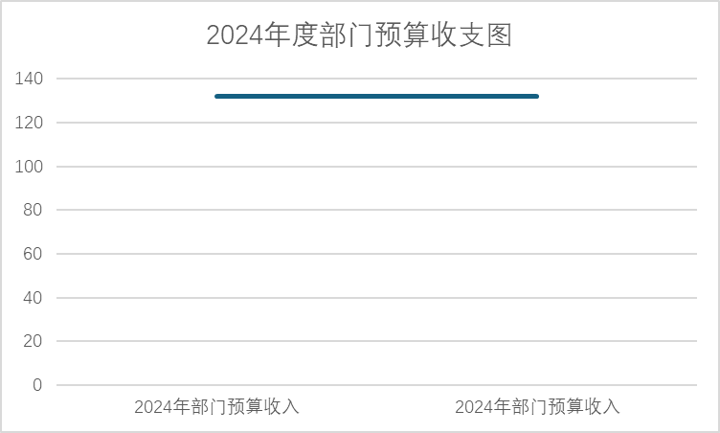
预算收支平衡。
（一）2024年度部门预算收入预算情况
2024年部门预算年度收入132.04万元，比上年增加17.92万元，增长14%。其中：一般公共预算资金132.04万元，占总收入的100%。
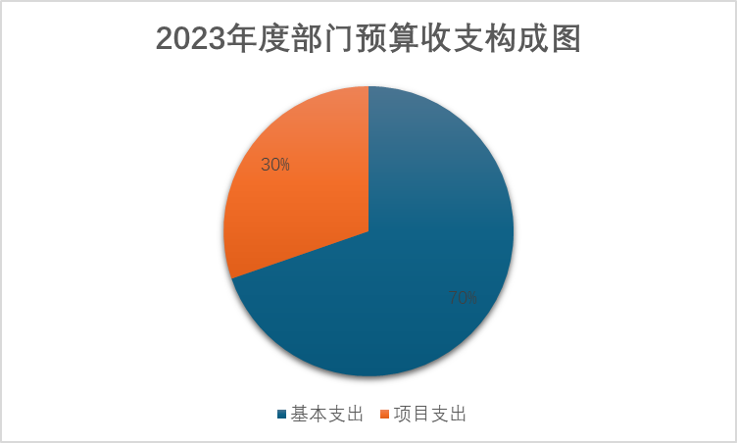
（二）2024年度部门预算支出预算情况
2024年部门预算年度支出132.04万元，比上年增加17.92万元，增长14 %。其中：基本支出92.04万元，占总支出的70 %，项目支出40万元，占总支出30%。
二、2024年度财政拨款收支预算情况说明
2024年度财政拨款收入132.04万元；财政拨款支出132.04万元。
（一）2024年度财政拨款收入情况
2024年度收入132.04万元，比上年增加17.92万元，增长14 %。其中：一般公共预算资金132.04万元，占总收入的100%。
（二）2024年度财政拨款支出情况
2023年度财政拨款支出预算132.04万元，比上年增加17.92万元，增长14%，其中：一般公共服务支出109.33万元，社会保障和就业支出9.39万元，卫生健康支出6.28万元，住房保障支出7.04万元。
三、2024年度一般公共预算收支情况说明
2024年度一般公共预算收入132.04万元；一般公共预算支出132.04万元。
（一）2024年度一般公共预算收入情况
2024年度一般公共预算收入132.04万元，比上年增加17.92万元，增长14%。
（二）2024年度一般公共预算支出情况
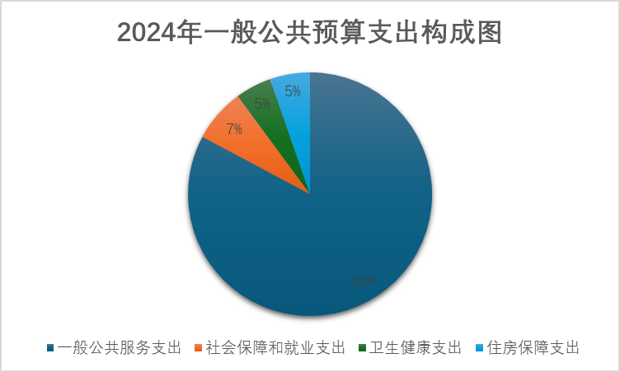
2024年度一般公共预算支出132.04万元，比上年增加17.92万元，增长14%。其中：一般公共服务支出109.33万元（群众行政运行69.33万元；其他群众团体事务支出38万元；其他一般公共服务支出2万元），社会保障和就业支出9.39万元（机关事业单位基本养老缴费支出9.39万元），卫生健康支出6.28万元（行政单位医疗4.52万元；公务员医疗补助1.76万元），住房保障支出7.04万元（住房公积金7.04万元）。
（三）2024年度一般公共预算基本支出情况
2024年度一般公共预算基本支出92.04万元。其中：工资福利支出87.08万元；商品和服务支出3.68万元；对个人和家庭的补助1.28万元。
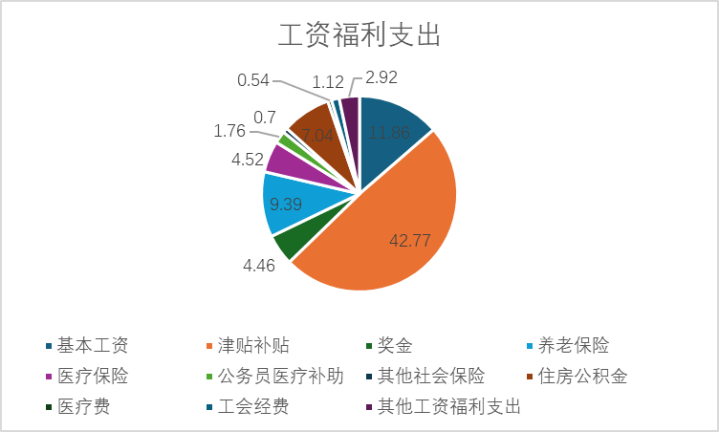
- 工资福利支出中：基本工资11.86万元；津贴补贴42.77万元；奖金4.46万元；机关事业单位基本养老保险缴费9.39万元；职工基本医疗保险缴费4.52万元；公务员医疗补助缴费1.76万元；其他社会保障缴费0.7万元；住房公积金7.04万元；医疗费0.54万元；工会经费：1.12万元；其他工资福利支出2.92万元。
2.商品和服务支出中：办公费0.45万元；印刷费0.2万元；手续费0.06万元；邮电费0.2万元；差旅费0.7万元；其他商品和服务支出0.6万元；残疾人就业保障金1.47万元。
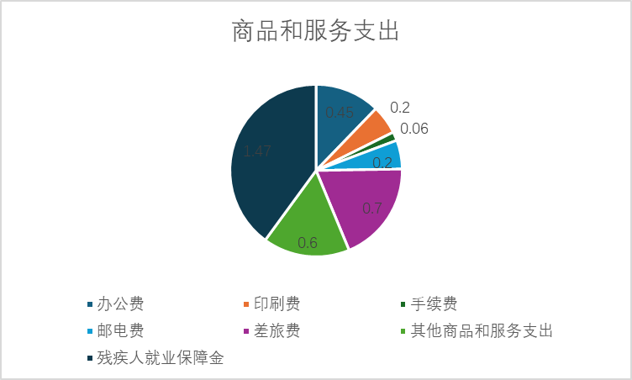
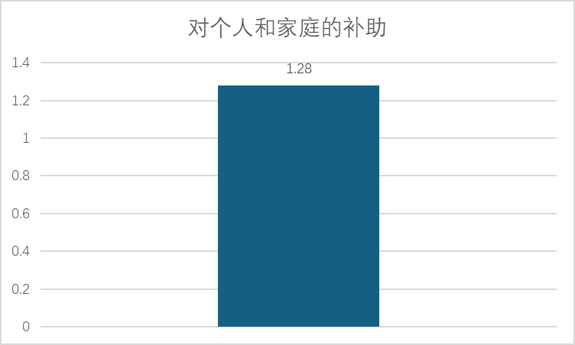
对个人和家庭的补助中：其他对个人和家庭的补助1.28万元。
四、其他支出（无）
五、2024年“三公”经费预算情况说明（无）
六、其他情况
（一）国有资产占用情况
截止2023年12月31日，共青团西藏贡觉县委员会固定资产原值16.63万元，固定资产净值8.22万元，固定资产折旧8.41万元。
（二）政府采购安排情况（无）
（三）机关运行经费安排情况
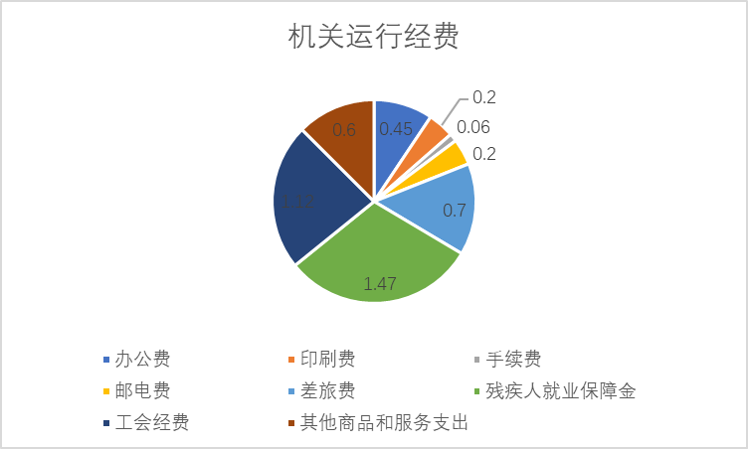
2024年预算机关运行经费4.8万元，其中: 办公费0.45万元；印刷费0.2万元；手续费0.06万元；邮电费0.2万元；差旅费0.7万元；残疾人就业保障金1.47万元；工会经费1.12万元；其他商品和服务支出0.6万元。
在预算执行中将严格按照经费支出相关规定管理和使用资金，厉行节约，反对浪费，确保机关工作正常有序运行。
（四）政府债务情况（无）
（五）重点项目预算的绩效目标等预算绩效情况
共青团西藏贡觉县委员会2024年申报项目6项，纳入一般公共预算项目6项，共计40万元，占年度收入的30%。预算绩效事前评价优。

第四部分

名词解释

1.工资福利支出：反映单位开支的在职职工和编制外长期聘用人员的各类劳动报酬，以及为上述人员缴纳的各项社会保险费等。
2.商品和服务支出：反映单位购买商品和服务的支出，不包括用于购置固定资产、战略性和应急性物资储备等资本性支出。
3.对个人的家庭的补助：反映政府用于对个人和家庭的补助支出。

